目 录
0. 文档介绍 2
0.1 文档目的 2
0.2 文档范围 2
0.3 读者对象 2
0.4 参考文献 2
0.5 术语与缩写解释 2
1. 概述 3
1.1背景 3
1.2环境 3
1.3下载资源 3
2. 配置CAS SERVER 4
2.1简单配置 4
2.2数据库验证配置 5
2.3参数配置 8
2.4HTTPS验证配置 10
2.5自定义页面 14
3. 配置JAVA CLIENT 17
3.1HTTPS验证 17
3.2HTTP验证 19
4. 配置DOTNET CLIENT 20
5. 配置PHP CLIENT 24
6. 如何实现单点注销 24

0. 文档介绍

0.1 文档目的
记录使用CAS实现SSO的过程。

0.2 文档范围
使用CAS实现SSO的过程。

0.3 读者对象
任何有兴趣的家伙。

0.4 参考文献
提示：列出本文档的所有参考文献（可以是非正式出版物），格式如下：
[标识符] 作者，文献名称，出版单位（或归属单位），日期

大部分都是网络上查询的资料，很多，不列举了。

0.5 术语与缩写解释
缩写、术语 | 解 释
SSO | 即Single sign on/off，单点登录/退出
CAS | 全称JA-SIG Central Authentication Service，实现SSO的开源项目
…

概述

1.1背景
单点登录是必须的，实现方式颇多，这里就说使用CAS的实现方式。使用CAS实现SSO，网络上说明很多，大部分都是从制作证书开始，而实际上是可以不使用HTTPS验证，这样更方便。
单点登录的原理是通过拦截你设定的URL，并跳转到你指定的CAS SERVER登录页，当你登录成功后，带着TICKET，返回到你打开的URL。然后你就可以一票在手，畅通无阻。
网上有个家伙用旅游的套票来解释单点登录，非常形象。当你到达一个旅游区门口，你可以买一个套票，套票规定你可以游览N个景点，进入这些景点的时候，你不需要再买票，也就实现了单点登录。
同时，也可以借用这个比喻说明一下单点注销。当你打开一个应用A时，单击了注销按钮，跳转到http://hostname:port/cas/logout 或者https://hostname:port/cas/logout ，系统显示注销成功。此时，IE窗口没有关闭，你继续打开应用A，仍然没有注销成功，不需要登录。这就相当于你已经在旅游景点内，即使你把套票撕毁了，你仍然可以继续参观这个景点，不会把你驱逐出去。但是，你再也进不了其它的景点了。
那么怎么实现立即生效的注销呢？或者这种方式是否就满足我们的需求呢？

1.2环境
Windows XP、JDK1.6.03、Tomcat6.0.20
注意：配置好环境变量。

1.3下载资源
服务器端：http://www.ja-sig.org/downloads/cas
当前最新版本是3.3.4，测试安装的版本为3.3.3
cas-server-3.3.3-release.zip
客户端：https://www.ja-sig.org/svn/cas-clients/
cas-client-2.0.11.zip JAVA支持单点登录
cas-client-3.1.8-release.zip JAVA支持单点注销
dotnet-client DOTNET支持类
phpcas PHP支持

注意：同时要下载源代码，部分功能需要修改源代码，重新做包。

2. 配置CAS SERVER
CAS SERVER目录介绍。

2.1简单配置
把你下载cas-server解压，进入cas-server-3.3\modules，复制cas-server-webapp-3.3.war到tomcat\webapps下，修改名称为cas.war，方便使用，原来的名字太长了。然后启动IE，输入http://localhost:8080/cas检验是否可以访问，如果可以，则输入相同的用户名和密码，比如cas/cas，测试是否能登录。
如果你对安全性要求不高且急不可待，这个时候就可以直接进行CAS CLIENT的配置。
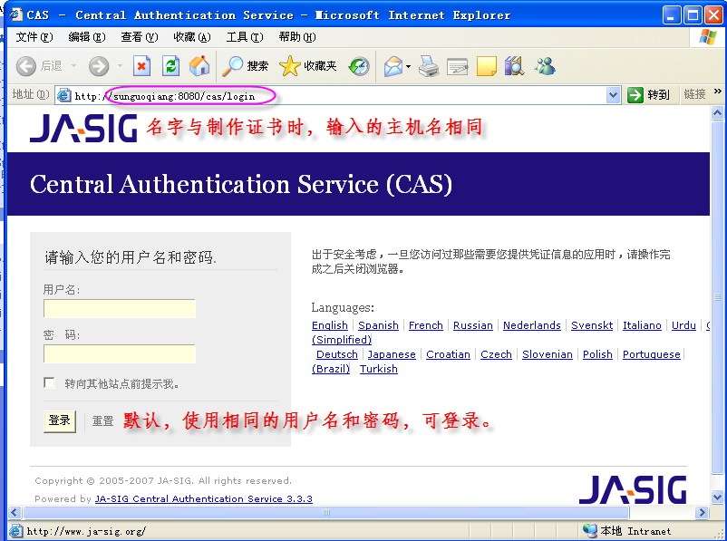

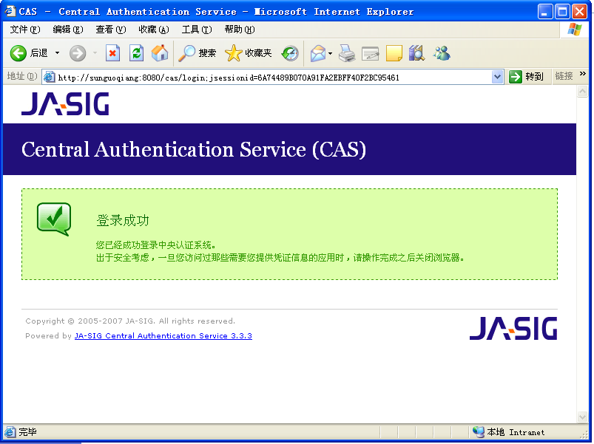

2.2数据库验证配置
简单配置后，可以使用相同的用户名和密码，进行登录。这个不实际，可以通过配置实现连接自己的数据库进行配置。这里有个前提，就是所有系统需要使用相同的用户表和密码加密方法，可以使用CAS自带的加密方法（\org\jasig\cas\authentication\handler\ DefaultPasswordEncoder.class）或自己用JAVA写的加密方法。
进入目录tomcat\webapps\cas\WEB-INF，打开文件deployerConfigContext.xml，找到类似下面的代码：
注意：cas-server根据版本不同，文件的路径或BEAN位置可能不同，逐个文件夹找下。

<bean class="org.jasig.cas.authentication.handler.support.SimpleTestUsernamePasswordAuthenticationHandler" />

这是默认的方法。同时还有两种可选，如下：
<bean class="org.jasig.cas.adaptors.jdbc.QueryDatabaseAuthenticationHandler">
<property name="dataSource" ref="casDataSource" />
<property name="sql" value="select password from tbUser where lower(name) = lower(?)" />
</bean>
/************************************************************************/
<bean class="org.jasig.cas.adaptors.jdbc.SearchModeSearchDatabaseAuthenticationHandler"
abstract="false" lazy-init="default" autowire="default" dependency-check="default">
<property name="dataSource" ref="casDataSource" />
<property name="tableUsers" value="tbUser" />
<property name="fieldUser" value="u_userid"/>
<property name="fieldPassword" value="u_password"/>
<property name="passwordEncoder" ref="passwordEncoder"/>
</bean>
以上两种方式都经过测试。另外，也可以写出自己的方法验证，修改BEAN的CLASS属性即可。如果没有密码没有加密，则可以把参数<property name="passwordEncoder" ref="passwordEncoder"/>去掉。

下面针对最下面的方法进行说明。
看它的属性，还需要定义两个BEAN，数据源和加密，如下：
<bean id="casDataSource" class="org.apache.commons.dbcp.BasicDataSource">
<!—SQL SERVER
<property name="driverClassName" value="com.microsoft.sqlserver.jdbc.SQLServerDriver"></property>
<property name="url" value="jdbc:sqlserver://10.7.3.90:1433;DatabaseName=itacc"></property>
<property name="username" value="zero" />
<property name="password" value="123456" />

-->
<!--ORACLE →
<property name="driverClassName" value="oracle.jdbc.driver.OracleDriver"></property>
<property name="url" value="jdbc:oracle:thin:@10.7.3.90:1521:orcl"></property>
<property name="username" value="zero"></property>
<property name="password" value="123456"></property>

<property name="maxActive" value="100"></property>
<property name="maxIdle" value="30"></property>
<property name="maxWait" value="500"></property>
<property name="defaultAutoCommit" value="true"></property>
</bean>

<!—加密→
<bean id="passwordEncoder"
class="org.jasig.cas.authentication.handler.DefaultPasswordEncoder" autowire="byName">
<constructor-arg value="MD5"/>
</bean>
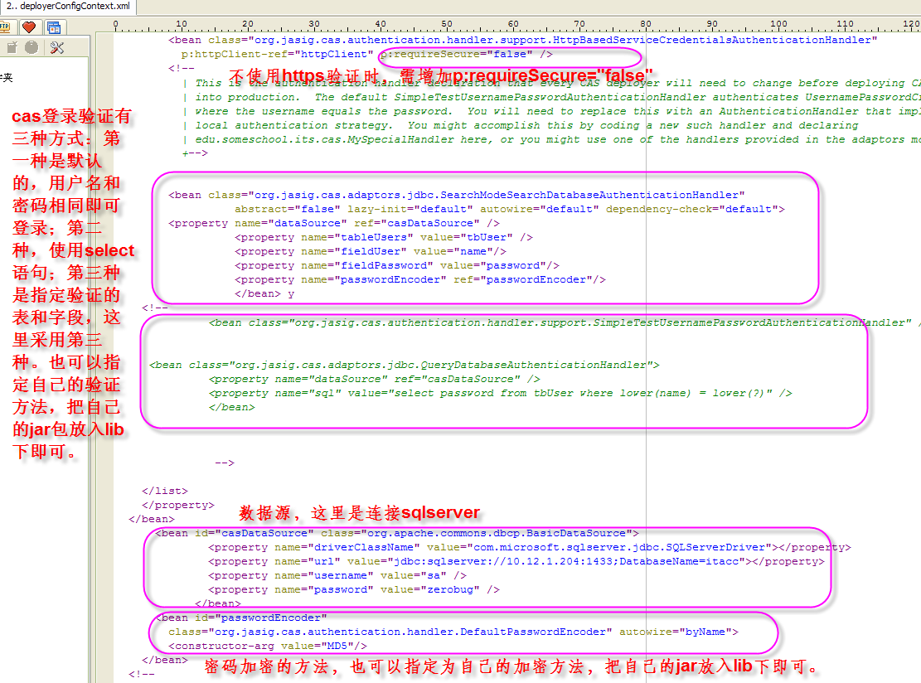
由于CAS-SERVER.WAR默认没有采用数据库加密，所以部分JAR包，没有引入，下面这些需要复制到webapps\cas\WEB-INF\lib里面：
Cas-server-support-jdbc-3.3.3.jar
Cas-server-support-ldap-3.3.3.jar
Commons-dbcp.jar
Commons-pool.jar
Org.springframework.jdbc-3.0.0.M4.jar //spring要根据自己的版本选择
Org.springframework.transaction-3.0.0.M4.jar
Sqljdbc.jar //数据库连接JAR，根据自己的复制
Oraclejdbc.jar
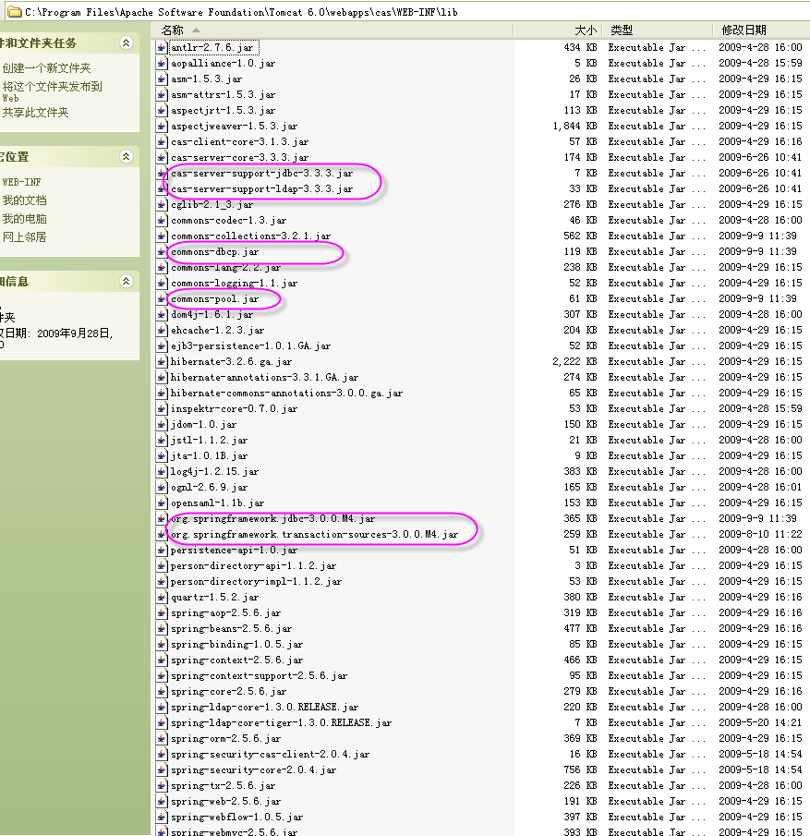
完成以后，用户表数据准备好后，可以运行http://localhost:8080/cas进行登录测试。这个时候很容易出现错误，多数是因为JAR包问题，注意查看tomcat\logs日志文件，进行检查，问题很容易解决。

2.3参数配置
这里只说明一下我涉及到的参数，可能有更多参数，目前还没有用到。
1、tomcat\webapps\cas\WEB-INF\deployerConfigContext.xml
<bean class="org.jasig.cas.authentication.handler.support.HttpBasedServiceCredentialsAuthenticationHandler"
p:httpClient-ref="httpClient"/>
增加参数p:requireSecure="false"，是否需要安全验证，即HTTPS，false为不采用，加上去之后如下：
<bean class="org.jasig.cas.authentication.handler.support.HttpBasedServiceCredentialsAuthenticationHandler"
p:httpClient-ref="httpClient" p:requireSecure="false"/>

2、Tomcat 6.0\webapps\cas\WEB-INF\spring-configuration\
ticketGrantingTicketCookieGenerator.xml
<bean id="ticketGrantingTicketCookieGenerator" class="org.jasig.cas.web.support.CookieRetrievingCookieGenerator"
p:cookieSecure="true"
p:cookieMaxAge="-1"
p:cookieName="CASTGC"
p:cookiePath="/cas" />
参数p:cookieSecure="true"，同理为HTTPS验证相关，TRUE为采用HTTPS验证，与deployerConfigContext.xml的参数保持一致。
参数p:cookieMaxAge="-1"，简单说是COOKIE的最大生命周期，-1为无生命周期，即只在当前打开的IE窗口有效，IE关闭或重新打开其它窗口，仍会要求验证。可以根据需要修改为大于0的数字，比如3600等，意思是在3600秒内，打开任意IE窗口，都不需要验证。

warnCookieGenerator.xml
<bean id="warnCookieGenerator" class="org.jasig.cas.web.support.CookieRetrievingCookieGenerator"
p:cookieSecure="true"
p:cookieMaxAge="-1"
p:cookieName="CASPRIVACY"
p:cookiePath="/cas" />
两个参数与上面同理。

3、TICKET的生命周期也可以在web.xml加这个参数实现：
<!-- Timeout for granting tickets -->
<context-param>
<param-name>edu.yale.its.tp.cas.grantingTimeout</param-name>
<param-value>7200</param-value>
</context-param>
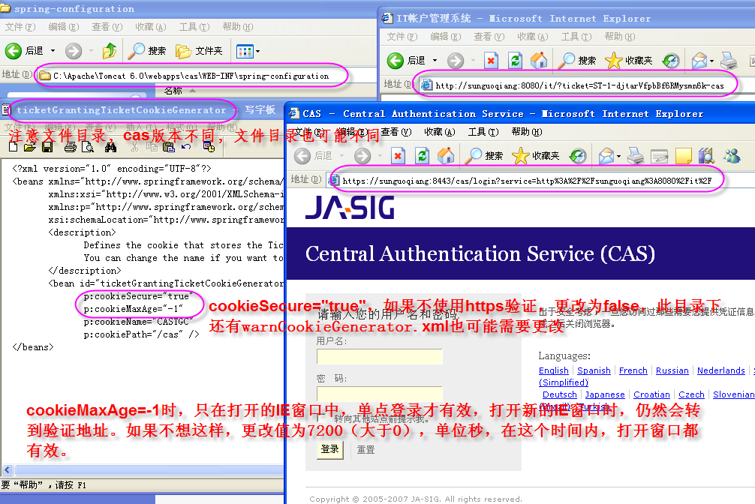

2.4HTTPS验证配置
证书的制作使用keytool工具，进入CMD，输入keytool，回车测试，如果出现帮助，则说明环境变量配置正确，如果没有，则配置PATH，加入%JAVA_HOME%\BIN。
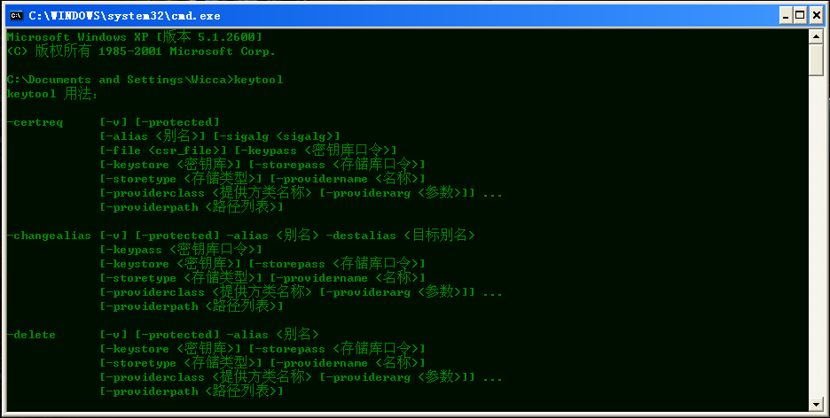
下面开始制作，先找好存放证书的位置：
- keytool -genkey -alias tomcatcas -keystore tomcatcas -keyalg RSA -validity 3666
这一步是制作密钥库。
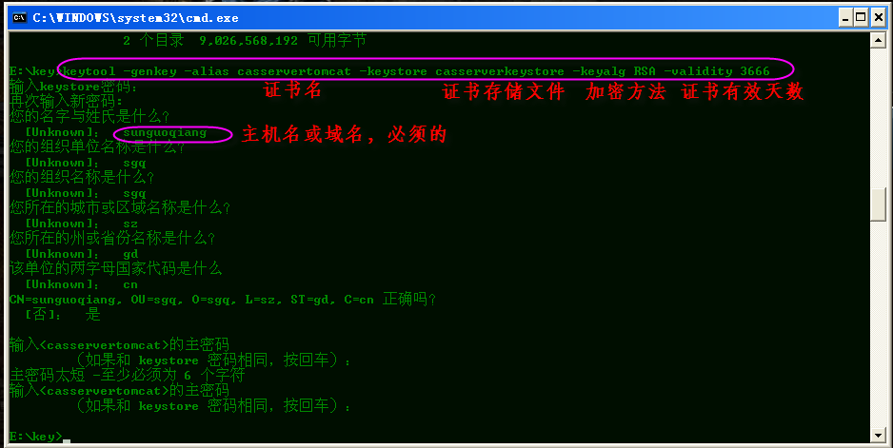
注意：名字与姓氏要输入主机名或域名或localhost，不能随意输入。密码为自己设定。下面的密码直接回车。
（2）keytool -export -alias tomcatcas -keystore tomcatcas -file tomcatcas.crt
这一步是把密钥库导出为证书文件。
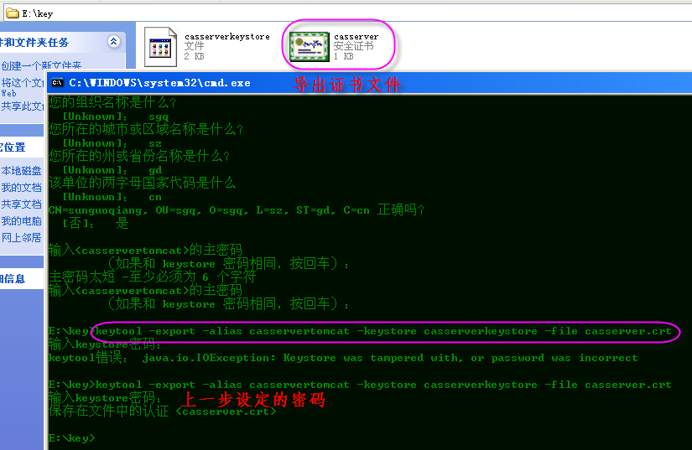
注意：密码为上一步设定的密码。

（3）keytool -import -alias tomcatcas -file tomcatcas.crt
-keystore %JAVA_HOME%/jre/lib/security/cacerts
这一步是把证书导入TOMCAT。
后面的路径为TOMCAT使用的JRE路径，JDK1.6安装有两个目录JDK1.6和JRE1.6，TOMCAT6.0只要JRE1.6即可，通常在安装时，也都是默认到JRE1.6，这时要输入%JRE_HOME%\lib\security\cacerts，这个地方必须要确认准确。
注意：这里需要输入密码，此密码不是前面设定的密码，是系统默认的密码changeit
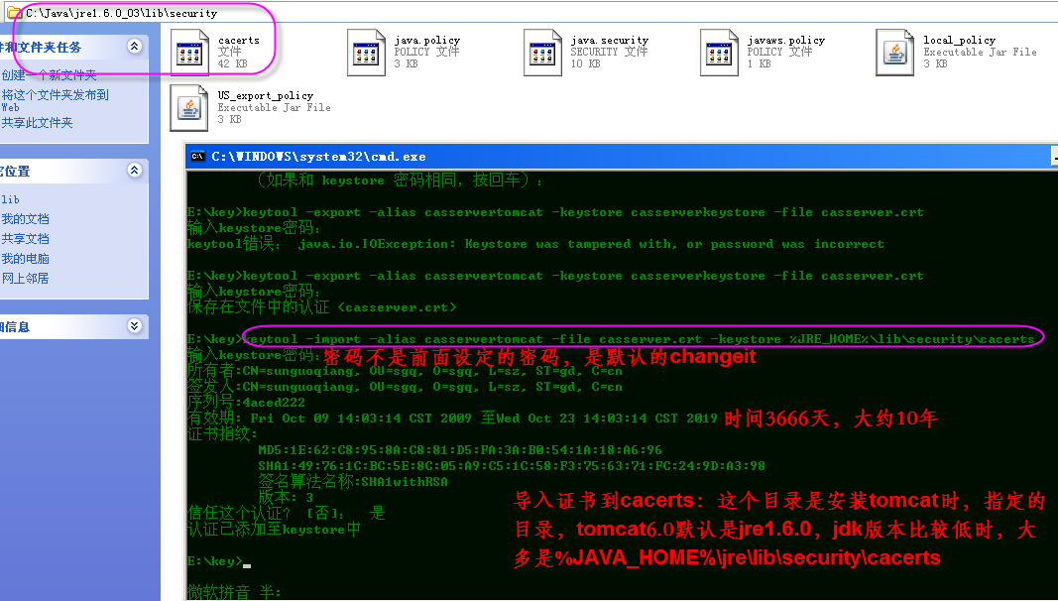

（4）配置tomcat6.0\conf\server.xml
<!--
<Connector port="8443" protocol="HTTP/1.1" SSLEnabled="true"
maxThreads="150" scheme="https" secure="true"
clientAuth="false" sslProtocol="TLS"
/>
→
加入密钥库文件和密码（前面设定的密码），修改为
<Connector port="8443" protocol="HTTP/1.1" SSLEnabled="true"
maxThreads="150" scheme="https" secure="true"
clientAuth="false" sslProtocol="TLS"
keystoreFile="d:\data\tomcatcas.keystore"
keystorePass="123456"
/>
注意：密钥库文件的要放到安全的位置，不能被随意移动。
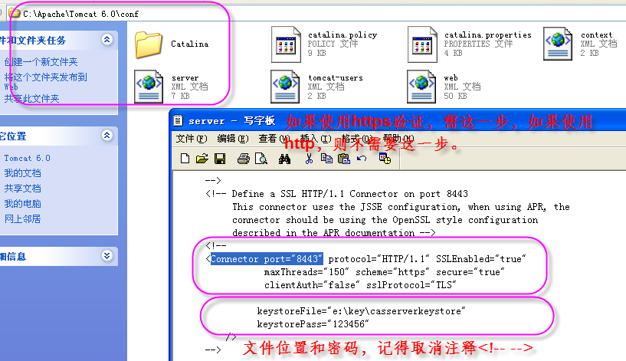
完成后，可重启TOMCAT，进行测试。
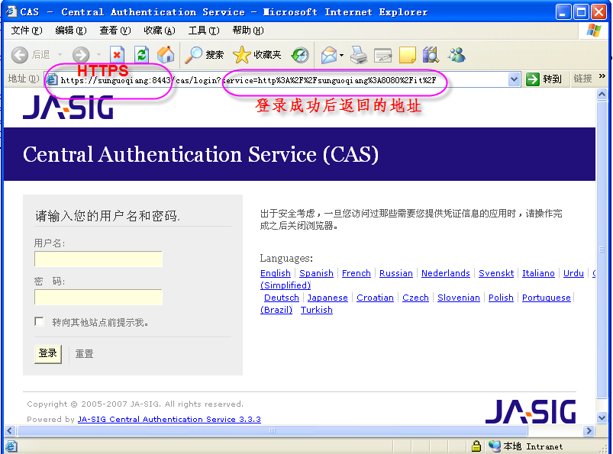

2.5自定义页面
CAS页面文件放在Tomcat 6.0\webapps\cas\WEB-INF\view\jsp中，页面配置文件在Tomcat 6.0\webapps\cas\WEB-INF\classes中，比如default_views.properties，在这里指定登录用哪个页面，注销用哪个页面等等。
在Tomcat 6.0\webapps\cas\WEB-INF\cas.properties文件指定使用哪个皮肤页面。
下面开始操作：
1、进入Tomcat 6.0\webapps\cas\WEB-INF\view\jsp，复制default文件夹，并改名，再复制回来，如myth。
2、进入Tomcat 6.0\webapps\cas\WEB-INF\classes，复制default_views.properties，并改名再复制回来，如myth_views.properties。打开文件，把里面的目录..\jsp\default\ui修改为自己的路径，如..\jsp\myth\ui。
3、进入Tomcat 6.0\webapps\cas\WEB-INF，打开cas.properties文件，修改
cas.viewResolver.basename=myth_views
完成以上3步后，打开IE，进入http://localhost:8080/cas进行测试，如果成功则进行下一步。
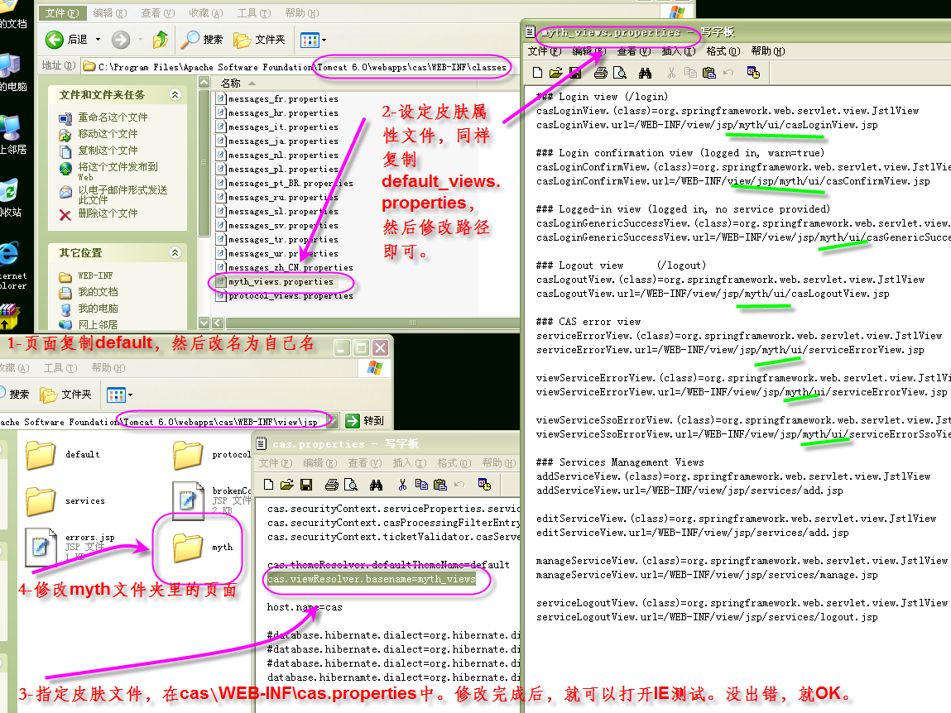
注意：文件中logout使用的类。
4、修改页面样式
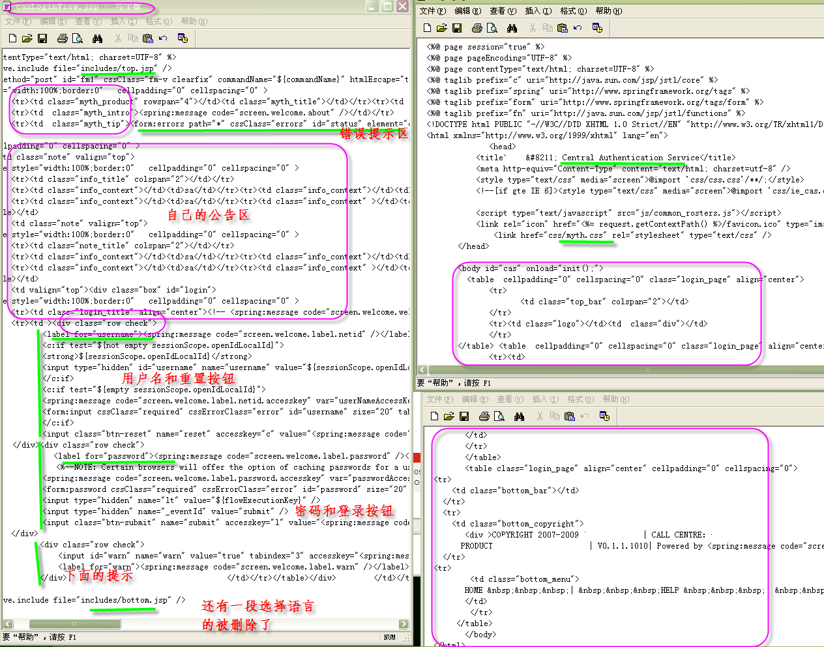

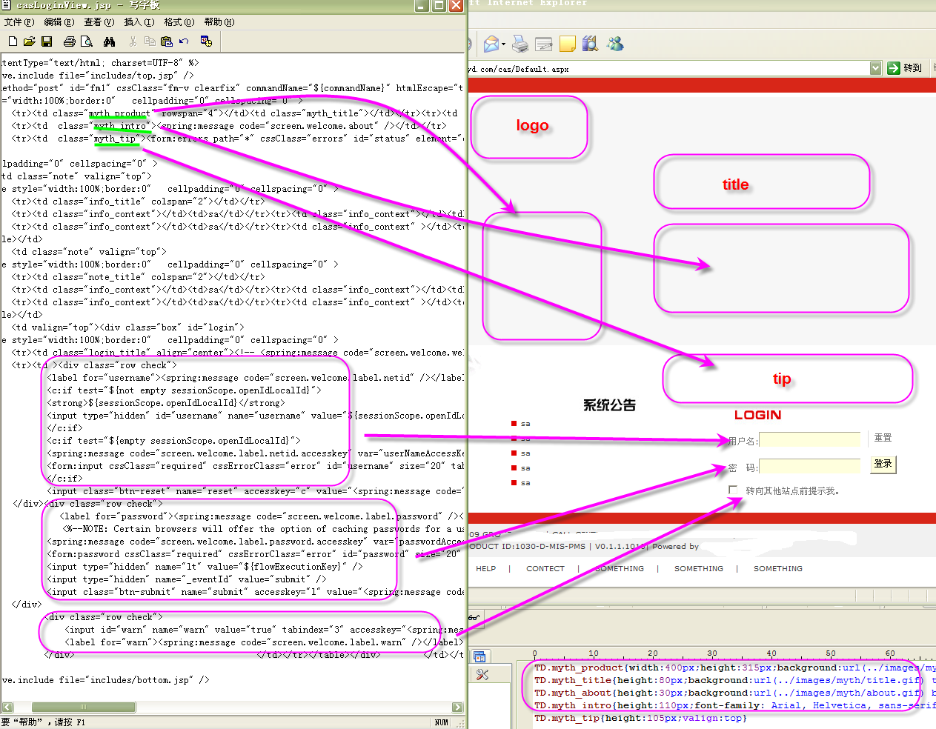

最后一点说明，Tomcat 6.0\webapps\cas\WEB-INF\cas-server.xml中，有个BEAN：
<bean id="viewResolver" class="org.springframework.web.servlet.view.ResourceBundleViewResolver"
p:order="0">
<property name="basenames">
<list>
<value>${cas.viewResolver.basename}</value>
<value>protocol_views</value>
</list>
</property>
</bean>
这个不要修改，否则出现http code 500 for url 。

3. 配置JAVA CLIENT

3.1HTTPS验证
1、把casclient.jar、cas-client-3.1.8.jar复制到你的jsp工程的WEB-INF\lib里；
2、修改web.xml，增加下面的代码：
<!-- 用于单点退出 -->
<listener> <listener-class>org.jasig.cas.client.session.SingleSignOutHttpSessionListener</listener-class>
</listener>
<filter>
<filter-name>CAS Single Sign Out Filter</filter-name>
<filter-class>org.jasig.cas.client.session.SingleSignOutFilter</filter-class>
</filter>
<!-- 用于单点登录 -->
<filter>
<filter-name>CAS Filter</filter-name>
<filter-class>edu.yale.its.tp.cas.client.filter.CASFilter</filter-class>
<!—下面两个为验证地址，即cas server的地址，如果使用https验证，地址为https://hostname:8443字样- ->
<init-param>
<param-name>edu.yale.its.tp.cas.client.filter.loginUrl</param-name>
<param-value>http://c7.byd.com:8080/cas/login</param-value>
</init-param>
<init-param>
<param-name>edu.yale.its.tp.cas.client.filter.validateUrl</param-name>
<param-value>http://c7.byd.com:8080/cas/serviceValidate</param-value>
</init-param>
<!—本工程的URL，被拦截的地址- ->
<init-param>
<param-name>edu.yale.its.tp.cas.client.filter.serverName</param-name>
<param-value>localhost:8080</param-value>
</init-param>
</filter>

<filter-mapping>
<filter-name>CAS Single Sign Out Filter</filter-name>
<url-pattern>/*</url-pattern>
</filter-mapping>

<filter-mapping>
<filter-name>CAS Filter</filter-name>
<url-pattern>/*</url-pattern>
</filter-mapping>
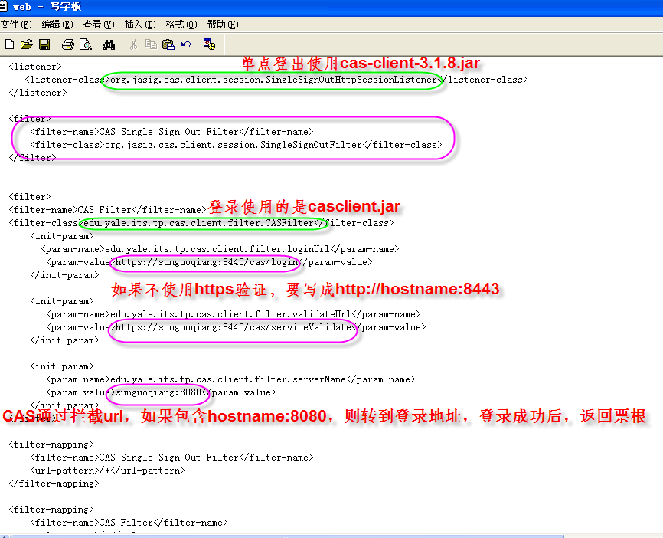
3、在页面获得验证返回的用户
用户可以通过以下方式，从JSP或servlet中获取通过认证的用户名：
String username = (String)session.getAttribute(edu.yale.its.tp.cas.client.filter.CASFilter.CAS_FILTER_USER);

获得更完整的受认证用户信息对象CASReceipt Java Bean，可以使用以下语句：
CASReceipt receipt = (CASReceipt )session.getAttribute(edu.yale.its.tp.cas.client.filter.CASFilter.CAS_FILTER_RECEIPT);

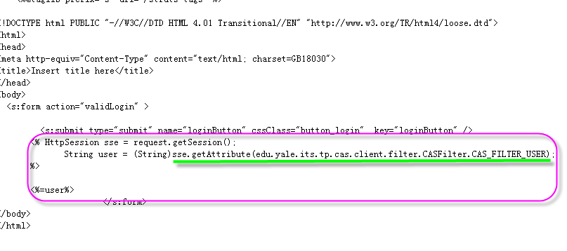
完成以上后，进行测试。出现错误时，请查看tomcat\logs文件解决。

3.2HTTP验证
1、修改casclient.jar中文件，如图：
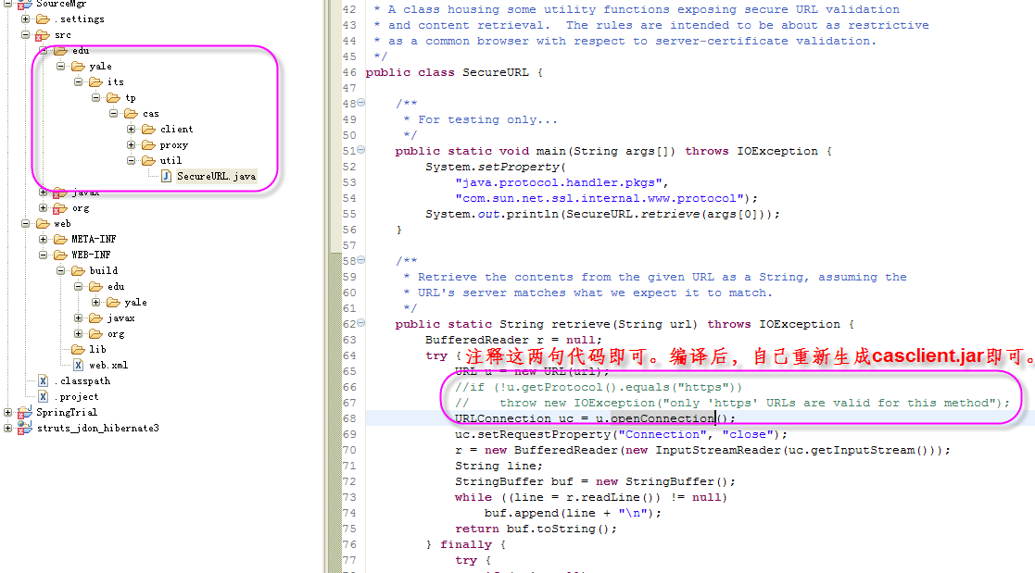
2、重新做jar包，复制到工程目录
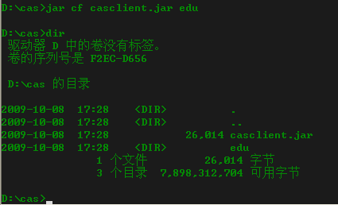
完成后，做好测试。登录成功后的样子，如下图：
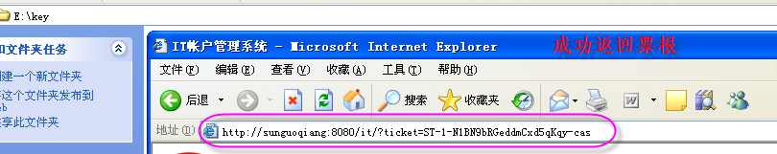

4. 配置DOTNET CLIENT
1、把DotNetCasClient.cs复制到DotNet项目
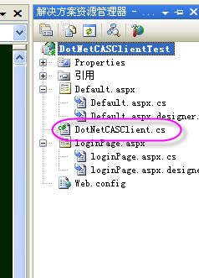

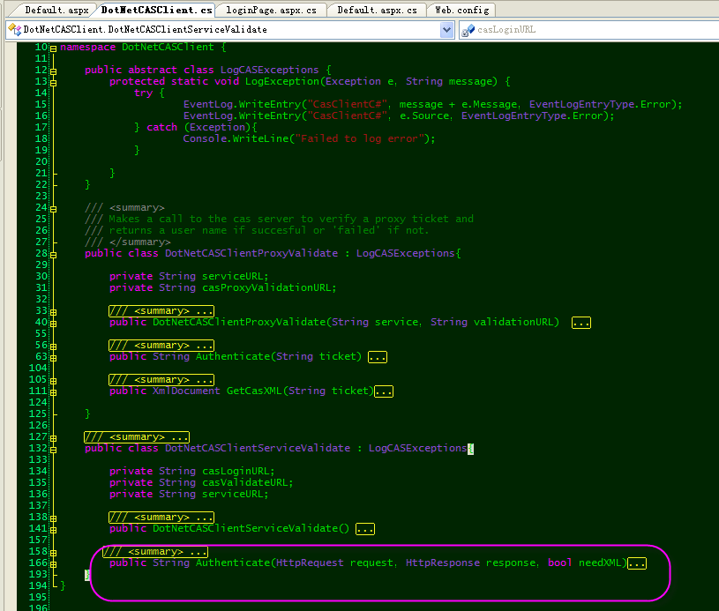

2、新建loginPage.aspx，Page_Load加入代码
DotNetCASClient.DotNetCASClientServiceValidate client = new DotNetCASClient.DotNetCASClientServiceValidate();
String userId = client.Authenticate(Request, Response, false);
if (userId.Equals("failed"))
{
//Handle the auth failure...
}
else
{
Session[DotNetCASClient.SessionHandle.getUserSession()] = userId;
FormsAuthentication.RedirectFromLoginPage(userId, false);
}
注意：FormsAuthentication.RedirectFromLoginPage这个方法。
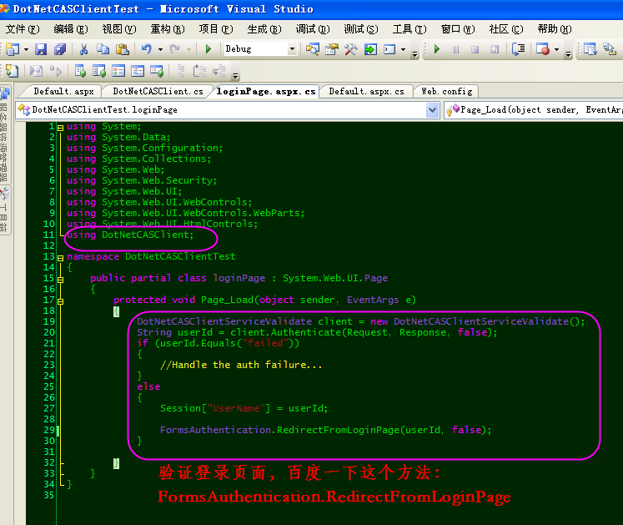

3、在Default.aspx的Page_Load内加入获得用户的代码：
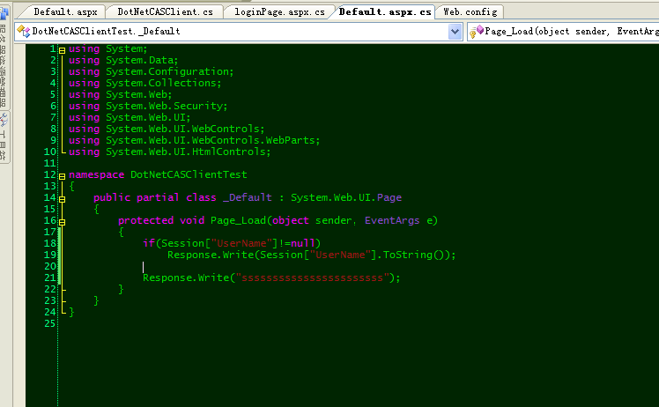
4、修改web.config文件
<?xml version="1.0" encoding="utf-8"?>
<configuration>
<appSettings>
<add key="casLoginURL" value="http://c7.byd.com:8080/cas/login" />
<add key="casValidateURL" value="http://c7.byd.com:8080/cas/serviceValidate" />
<add key="serviceURL" value="http://localhost/dq/Default.aspx" />
</appSettings>
<connectionStrings/>

<system.web>
<authentication mode="Forms" >
<forms name="casauth" loginUrl="loginPage.aspx" />
</authentication>
<authorization>
<deny users="?" />
</authorization>
</system.web>
</configuration>
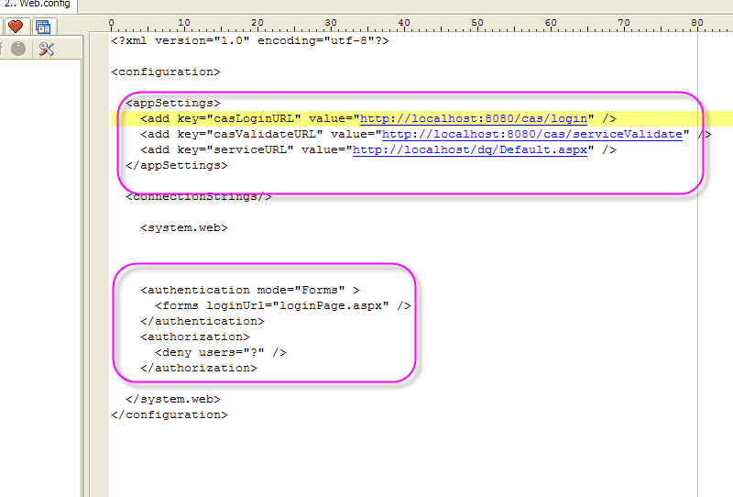

完成后，运行测试，效果如下图：
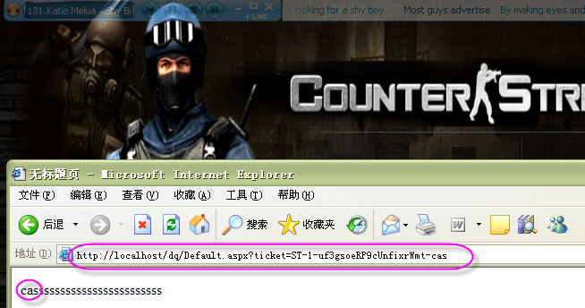
Cas为用户名。

5. 配置PHP CLIENT

6. 如何实现单点注销

